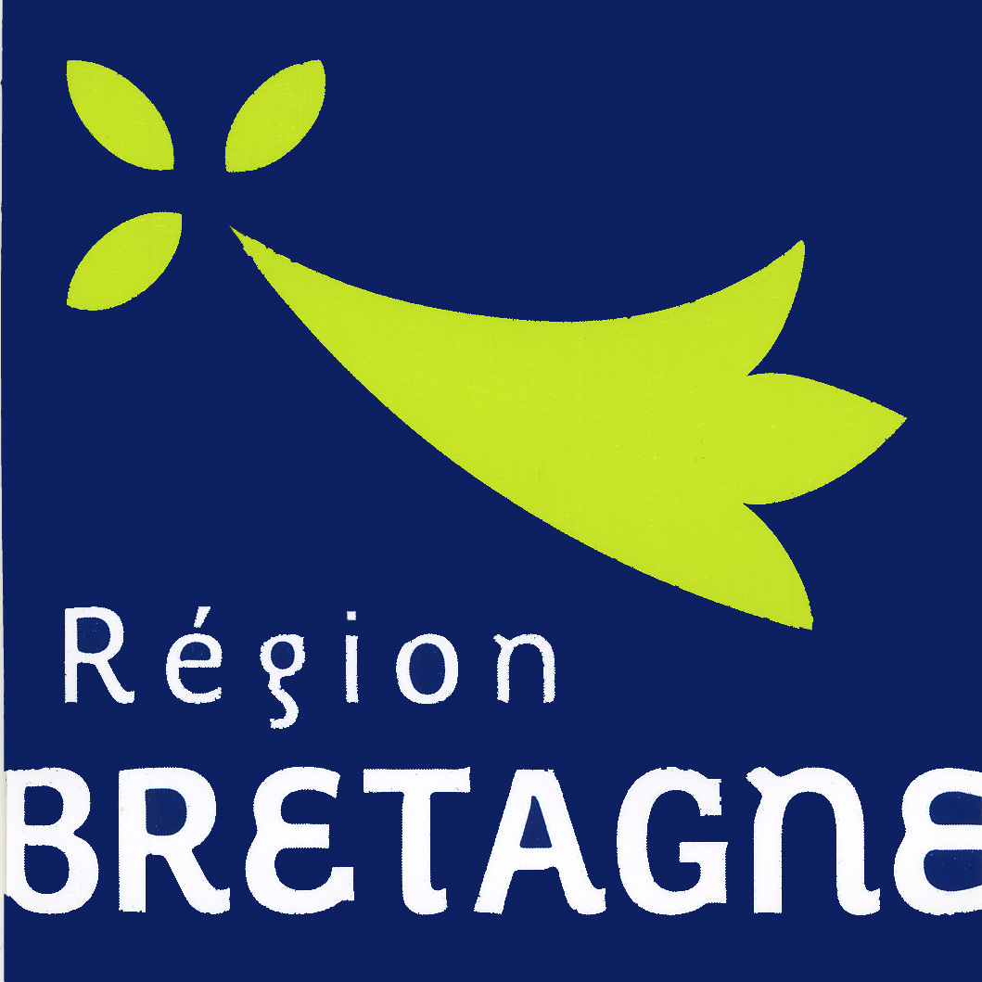


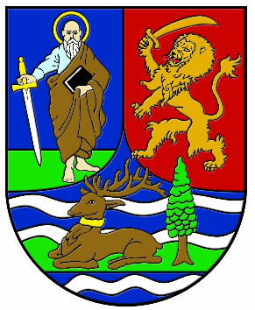
Vlada AP Vojvodine Regija Bretanja Fond za podršku investicija u Vojvodini Privredna komora Vojvodine
VIP Fond

PREDSTAVLJANJE AGROBIZNIS SEKTORA VOJVODINE I INVESTICIONIH POTENCIJALA DELEGACIJI BRETANJE

20. decembar 2011. godine u 10h, Kongresni centar Novosadskog sajma (MASTER centar)
Sala br. 6, II sprat

PROGRAM

10:00 – 10:10 Pozdravne reči
gospodin Ratko Filipović, predsednik Privredne komore Vojvodine
gospodin Branislav Bugarski, direktor Fonda za podršku investicija u Vojvodini - VIP

10:10 – 10:25 Prezentovanje regije Bretanja i potencijala za privrednu saradnju
Predstavnik francuskog regiona Bretanja

10:25 – 10:40 Predstavljanje poljoprivrednog sektora APV
gospodin Đorđe Bugarin, sekretar Udruženja za poljoprivredu PKV

10:40 – 10:55 Investicioni potencijali Vojvodine u agrobiznis sektoru
gospodin Branislav Bugarski, direktor Fonda za podršku investicija u Vojvodini - VIP

10:55 – 11:05 Uspešna priča o poslovanju francuske kompanije Bongrain u Vojvodini
gospodin Živanko Radovančev, direktor kompanije Mlekoprodukt (čeka se potvrda)

11:05 – 11:15 Predstavljanje kompanije Agroživ - mogućnost za investiranje i strateško partnerstvo
gospodin Željko Pikula, komercijalni direktor kompanije Agroživ (čeka se potvrda)

11:15 – 12:00 Mogućnost za dijalog domaćih privrednika i privrednika iz Bretanje

Za učesnike događaja, obezbeđen je francusko-srpski prevod.

